102 學年度第 二 學期 班級讀書會記錄單
班級：162 圖書股長： 鄒婕如 (請簽名)
運用課程：班會時間 參加人數：共 43 人
活動地點：教室
活動時間： 5 月 16 日(自14:50 時至 15:40 時)
讀書會指導老師或領導人：
張惠珠 (請簽名)
- 研究主題或導讀的書籍
*書名(主題)：旅遊文學－台灣１日小旅行 *出版社：商周出版
*作者： 蘋果日報副刊中心 *譯者：（無）
*其他參考資料或圖書：其他旅遊文學文章：
*討論內容：
大溪老街：是個具有懷舊風韻和巴洛克風格的特色街道。
淡水：有老街，在逛街途中可以買個伴手禮回家，像魚酥、鐵蛋等，而且也可以騎腳
踏車看看風景，是一個值得去走一走看一看的好地方。
新月沙灘：風景很美很漂亮，是個很多人喜歡去的地方，在新月沙攤防風林的旁邊有
由枕木鋪設成的休息平臺，然後還有休閒的濱海步道，退潮時會露出一大
片的沙灘，可以玩沙玩水。
內灣：每當假日就會有很多人來，內灣有內灣戲院、內灣吊橋，還有阿山哥、大嬸婆、
劉興欽漫畫館，每年四五月可以賞螢火蟲，不過以前比較多，現在沒那麼多了。
新埔：名產是柿餅，還可以去日勝甜不辣吃，吃一次保證還會想在去吃一次！
北埔：是個親近大自然的地方，想到北埔就會想到許多當地的食物，像是擂茶、粄條、
柿子餅、菜包，還有古蹟，北埔是個充滿人情味的地方唷！
- 執行方式
■ 討論會 □ 參觀 □ 看影片或媒體 □ 其他：
- 成效評估 (由讀書會指導老師填寫)

這學期班級讀書會，我們共同討論的主題是旅遊文學，因為班上同學皆來自於新竹，所以選擇北部景點分組討論。其中北埔、內灣、五峰、淡水及大溪老街，大家較常去玩的地方印象深刻，所以上台分享的時候皆能引起共鳴，有些同學之前沒有去過，聽了同學的分享後，興趣盎然，直說以後也要去看看。

旅遊不一定要去很遙遠的地方，像這些就在附近的景點較易到達，對同學們而言不再是空中樓閣，這樣的討論分享反而更具意義。

(資料填寫後，請寄至 kfshlib@kfsh.hc.edu.tw信箱)

102 學年度第 二 學期 班級讀書會 活動照片

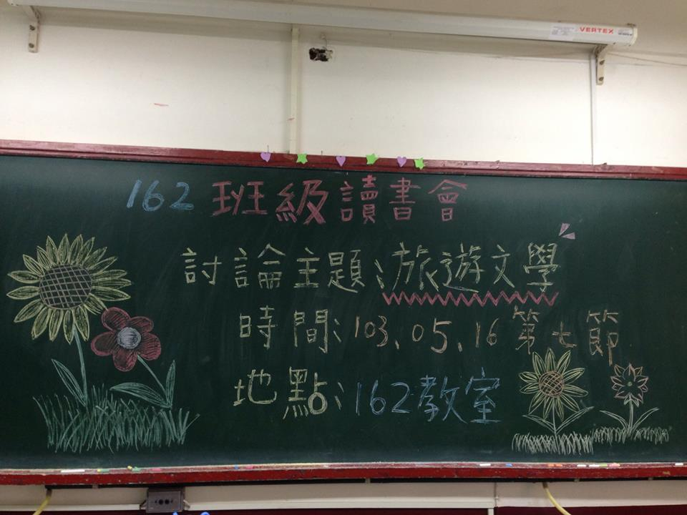 | 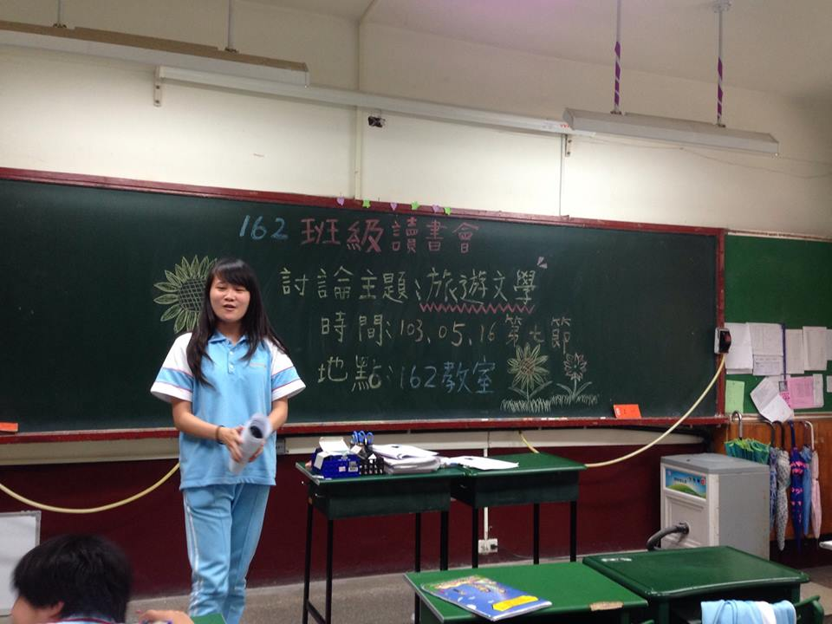
162班級讀書會 | 同學上台分享心得
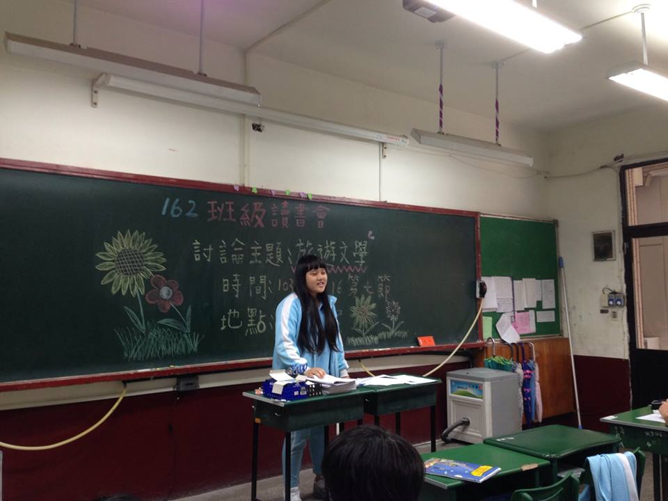 | 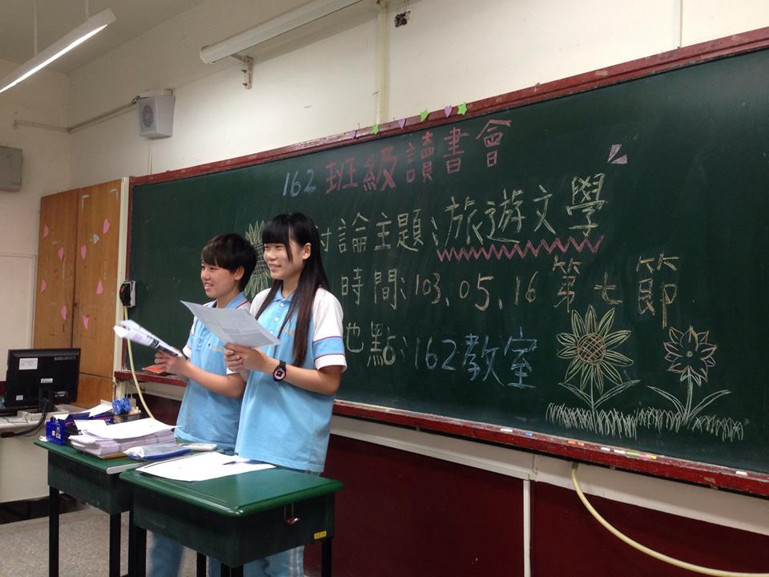
同學上台分享當地特色 | 同學上台分享文章

